LAPORAN RESMI

PRAKTIKUM DESIGN WEB

**MODUL V**

**CSS**



**NIM : 21104410077**

**NAMA : ARNI NAZIRA**

**JURUSAN : TEKNIK INFORMATIKA**

**KELAS : TI P2K 2021**

**TGL. PRAKTEK : 02 Januari 2023**

**JURUSAN TEKNIK INFORMATIKA**

**FAKULTAS TEKNOLOGI INFORMASI**

**UNIVERSITAS ISLAM BALITAR**

**2022**

LEMBAR PERSETUJUAN

**MODUL V**

**CSS**

**NIM : 21104410077**

**NAMA : ARNI NAZIRA**

**JURUSAN : TEKNIK INFORMATIKA**

**KELAS : TI P2K 2021**

**TGL. PRAKTEK : 02 Januari 2023**

**Disetujui**

**Blitar, 06 Januari 2023**

**Dosen**

**Mohammad Faried Rahmat, S.ST., M.Tr.T**

**NIDN.**

**BAB 1**

**PENDAHULUAN**

1. **Pengertian CSS**

CSS adalah bahasa Cascading Style Sheet dan biasanya digunakan untuk mengatur tampilan elemen yang tertulis dalam bahasa markup, seperti HTML. CSS berfungsi untuk memisahkan konten dari tampilan visualnya di situs.

Menurut Techterms, CSS dapat diartikan sebagai lembar berjenjang untuk format tata letak halaman *web*. CSS merupakan sebuah temuan untuk membantu pengembang *web*yang tadinya hanya bergantung pada HTML sebagai bahasa *markup*. HTML di awal mula digunakan untuk menandai objek di halaman *web*seperti tabel, gambar, paragraf, dan sebagainya.

1. **Sejarah CSS**

Penggunaan HTML di awal mula perkembangan internet memang bisa dibilang cukup karena saat itu internet hanya digunakan oleh kalangan terbatas untuk berbagi informasi penelitian. Saat itu, proses format halaman amat terbatas dan gaya atau *style*halaman situs masih monoton. Namun belakangan, setelah internet digunakan luas dan makin berkembang orang-orang mulai berpikir bagaimana mengembangkan halaman situs agar lebih menarik. Hal ini yang lantas membuat HTML menjadi amat terbebani.

Setelah perkembangan pesat internet, halaman *web* tidak hanya memiliki format tetapi juga warna dan tata letak lain harus dibebankan pada kontrol HTML. Pengembangan *web*berubah menjadi sesuatu yang sangat kompleks dan sulit ditangani. Tentu saja, peran HTML sebagai alat struktural dan alat bantu desain terasa amat berat. Untuk itulah kemudian CSS dibuat dan dikembangkan oleh **W3C** (World Wide Web Consortium) pada tahun 1996 sebagai solusi dari tugas desain dan pemformatan, sedangkan HTML bisa kembali fokus pada tata letak halaman *web*.

Penggunaan HTML di awal mula perkembangan internet memang bisa dibilang cukup karena saat itu internet hanya digunakan oleh kalangan terbatas untuk berbagi informasi penelitian. Saat itu, proses format halaman amat terbatas dan gaya atau *style*halaman situs masih monoton. Namun belakangan, setelah internet digunakan luas dan makin berkembang orang-orang mulai berpikir bagaimana mengembangkan halaman situs agar lebih menarik. Hal ini yang lantas membuat HTML menjadi amat terbebani.

Setelah perkembangan pesat internet, halaman *web* tidak hanya memiliki format tetapi juga warna dan tata letak lain harus dibebankan pada kontrol HTML. Pengembangan *web*berubah menjadi sesuatu yang sangat kompleks dan sulit ditangani. Tentu saja, peran HTML sebagai alat struktural dan alat bantu desain terasa amat berat. Untuk itulah kemudian CSS dibuat dan dikembangkan oleh **W3C** (World Wide Web Consortium) pada tahun 1996 sebagai solusi dari tugas desain dan pemformatan, sedangkan HTML bisa kembali fokus pada tata letak halaman *web*.

1. **Cara Kerja CSS**

CSS menggunakan bahasa Inggris sederhana berbasis syntax yang dilengkapi dengan sekumpulan *rule* yang mengaturnya. Seperti yang telah kami sebutkan sebelumnya, HTML tidak dibuat untuk menerapkan elemen *style*, hanya markup halaman saja. HTML dirancang semata-mata untuk mendeskripsikan konten. Sebagai contoh: **<p>This is a paragraph.</p>.**

Struktur syntax CSS cukup sederhana. Struktur ini memiliki *selector* dan *declaration block*. Pilih elemen yang diinginkan, kemudian deklarasikan (*declare)*.

Ada berbagai *rule* yang harus diingat. Meskipun demikian, *rule* struktur cukup simpel dan sederhana.

*Selector* mengarah ke elemen HTML yang ingin Anda ubah tampilannya. *Declaration block* memuat satu atau lebih banyak deklarasi (*declaration*) yang dipisahkan dengan tanda titik koma.

Setiap deklarasi menyertakan nama dan value dari properti CSS, yang dipisahkan dengan tanda koma. Umumnya deklarasi CSS diakhiri dengan tanda titik koma, sedangkan declaration block dikelilingi oleh tanda kurung kurawal.

1. **Css Internal, External, dan Inline**

* CSS Style Internal diload setiap kali website di-refresh, dan kekurangannya adalah waktu loading semakin lama. CSS style yang sama pun tidak dapat digunakan di halaman lain karena sudah aktif terlebih dulu di suatu halaman. Namun di balik kekurangannya, CSS Style Internal memiliki beberapa kelebihan. Salah satunya adalah kemudahan dalam sharing template untuk pratinjau (preview) karena CSS hanya ada di satu halaman.
* External merupakan CSS style yang paling mudah dan tidak menyulitkan. Semuanya dilakukan secara eksternal pada file **.css**. *Styling* dilakukan di file terpisah, lalu terapkan CSS ke halaman mana pun yang Anda inginkan. Sayangnya, CSS Style External juga memperlama waktu loading.
* CSS Style Inline menggunakan elemen spesifik yang memuat tag <style>. Karena setiap komponen harus di-stylize, maka Inline bukan metode yang tepat jika Anda ingin menggunakan CSS dengan cepat. Namun di sisi lain, hal tersebut mendatangkan keuntungan. Misalnya, jika Anda ingin mengubah satu elemen, atau menampilkan pratinjau dengan cepat, atau Anda tidak punya akses ke file CSS.

**BAB II**

**TUGAS PRAKTIKUM**

1. **InlineCSS.html**

Source Code :

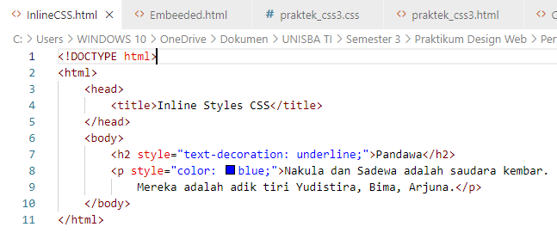

Output :

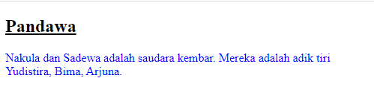

1. **Embeeded.html**

Source Code :

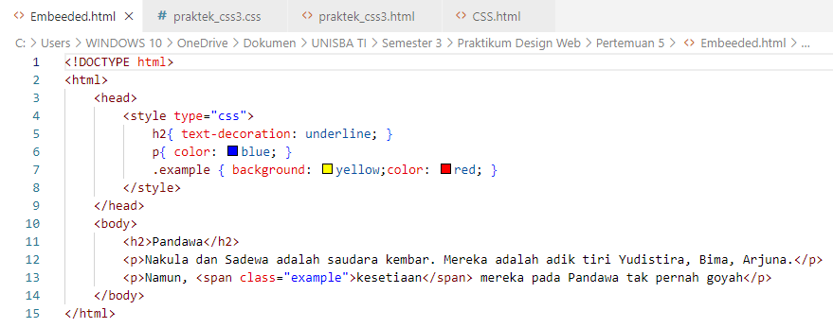

Output :

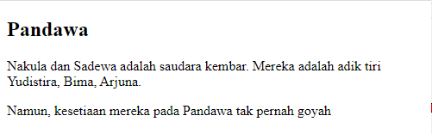

1. **praktek_css3.css**

Source Code :

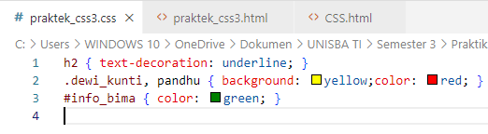

1. **praktek_css3.html**

Source Code :

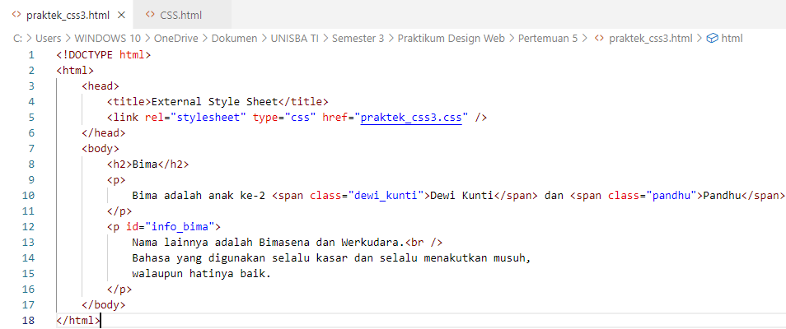

Output :

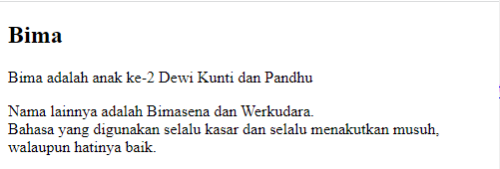

**BAB III**

**IMPLEMENTASI PRAKTIKUM**

**CSS.html**

Source Code :

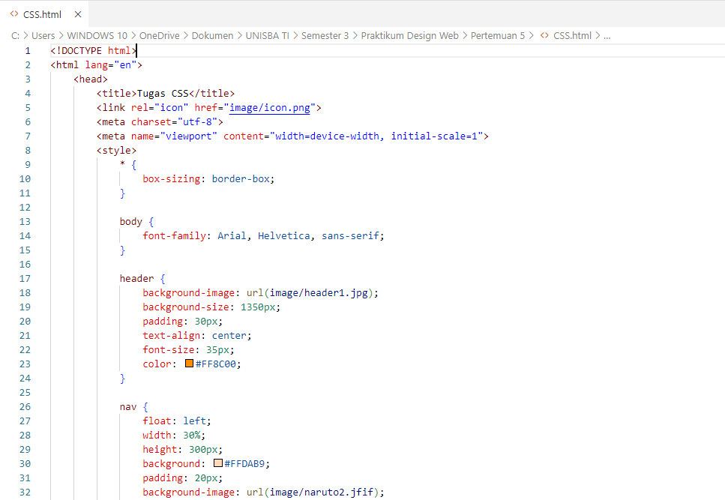

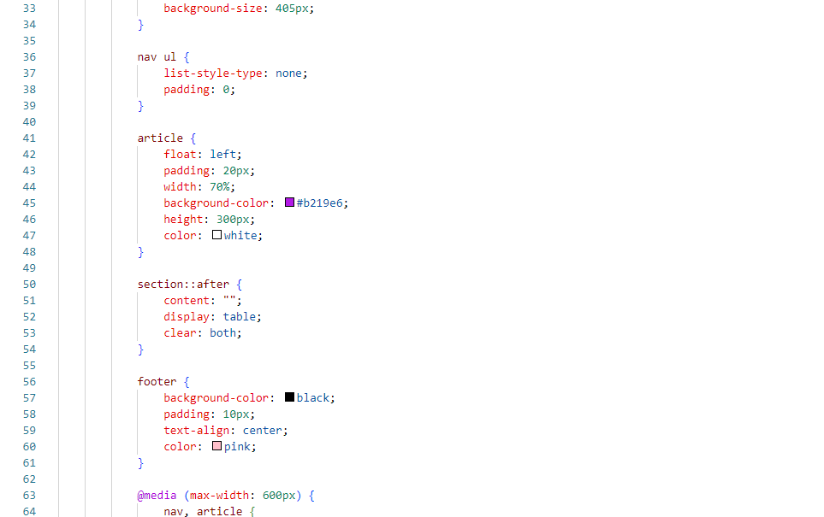

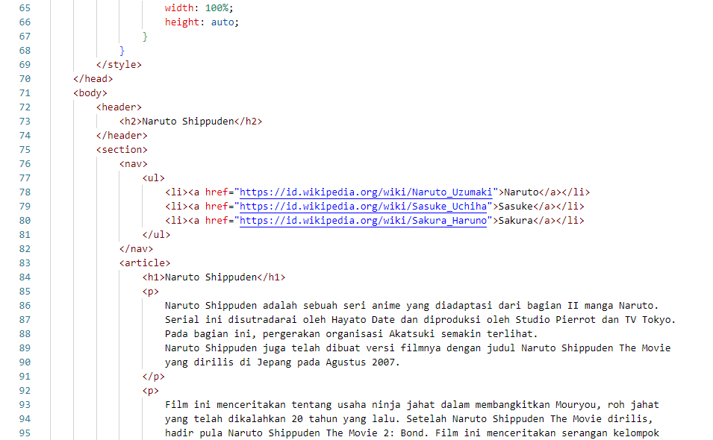

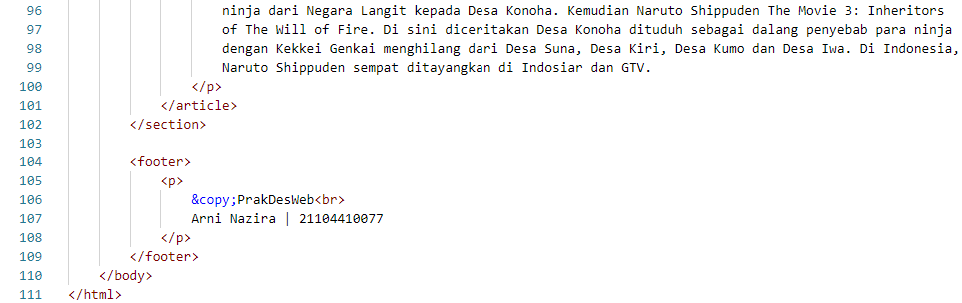

Output :

